Государственное бюджетное общеобразовательное учреждение Самарской области основная общеобразовательная школа № 23 города Сызрани городского округа Сызрань Самарской области

Внеклассное мероприятие по профориентации в 3 классе

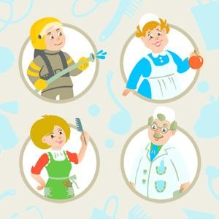

Выполнила:
учитель начальных классов
ГБОУ ООШ №23
Кривова О.В.

Сызрань
2013
Внеклассное мероприятие по профориентации в 3 классе
«В мире профессий»
Цель: создание условий для формирования представлений у детей о мире профессий (ремёсел).
Задачи
Образовательные задачи:
- углубить и расширить представления детей о ремёслах (профессиях), через сообщение новых сведений, через выполнение разнообразных творческих заданий.
- учить ориентироваться в мире профессий.
- учить видеть необходимость в определении профессии.
Воспитательные задачи:
- способствовать осознанию учащимися ценности и важности профессий для общества, поддерживать интерес к профессиям.
- способствовать сплочению классного коллектива, помочь учащимся осознать ценность совместной деятельности;
- воспитывать в детях уважительное отношение к людям разных профессий.
Развивающие задачи:
- содействовать формированию и развитию учебно-информационных умений и навыков младших школьников, а также умению работать в группах;
- создать условия для проявления учащимися познавательной и творческой активности.
- содействовать развитию коммуникативной культуры учащихся;
- развитие кругозора, мышления, внимания, креативности, наблюдательности.
- формировать осознанность, ответственность за выбор будущей профессии
- формировать познавательный интерес к людям труда и их профессиям
Форма: игра «Фантазёры в стране ремёсел».
Используемые электронные медиа/продукты/ресурсы/издания :
Ноутбук, интерактивная доска
Мультимедийная презентация
Мультимедиа-проектор
Аудиоадаптер + акустическая система (колонки)

Цель использования техники/ресурсов:
Использование мультимедиа на данном уроке позволяет эффективнее представить эту тему, оптимизировать процессы понимания, запоминания и усвоения нового материала. Этому способствует информативность, наглядность, увлекательность презентации. Разнообразный иллюстративный ряд, звуковой материал задействует все каналы восприятия ученика, что помогает в освоении материала, пробуждает эмоциональную сферу ребенка, воспитывает познавательный интерес.

Ход занятия:
І. Организация. Мотивация. Целеполагание.
Учитель: Добрый день, дорогие ребята! Вы прекрасно знаете, что каждый человек на земле должен трудиться, так как без труда нельзя прожить. Труд был, есть и будет основой жизни на земле. Чтобы стать хорошим специалистом, человек должен много знать и много уметь.
Сегодня вы сидите за школьной партой. Учеба - тоже труд и, причем, непростой. Пройдут школьные годы. Вы станете взрослыми, и перед вами возникнет серьезный вопрос: «Кем быть?» Сегодня мы продолжим знакомство с миром профессий. Наше занятие пройдет в необычной форме. Это будет игра, которая будет проходить в несколько этапов. Для каждого этапа свой девиз и свои задания.

II. Ход игры
Этап первый «Объясняй-ка» (презентация)
Девиз: всё, что знаешь - вспоминай, не молчи, а объясняй.
Задание: Рассмотрите слайды и объясните значение слова ремесло.
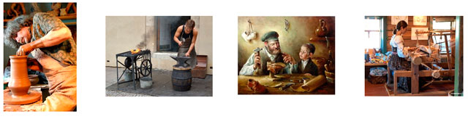
Где мы можем посмотреть более точное толкование значения слова «ремесло»? (в толковом словаре)
Посмотрим, как объясняет лексическое значение этого слова толковый словарь русского языка С. И. Ожегова.
Словарь даёт нам два толкования значения слова:
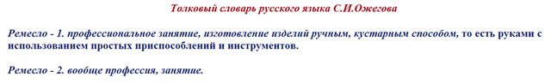
Ремёсла появились очень-очень давно в древних поселениях. Каждый человек занимался каким-нибудь ремеслом, которому он учился с детства у своих родителей. От мастерства ремесленника зависело благополучие его семьи. Ремёсла, как и профессии, имели свои названия.
Кто знает названия ремёсел, изображённых на слайдах? (гончар, кузнец, сапожник, ткачиха)
Сейчас вы вспомните, какие ещё ремёсла были в старину.

Этап второй «Подбирай-ка»
Девиз: если знаешь - вспоминай, а не знаешь – рассуждай.
Задание: Подберите к изделию, изображённому на слайдах, название ремесла.
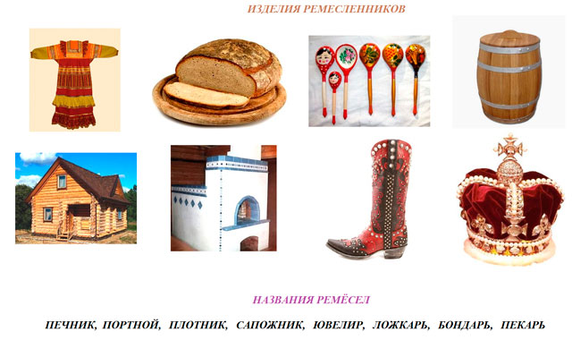
По слайдам у учеников сложатся элементарные представления о ремёслах, особенно о тех, названия которых они не слышали раньше.
О каждом ремесле можно рассказать много интересного.
А вот итальянский писатель Джанни Родари знает, чем пахнут ремёсла и какого они цвета.

Этап третий «Слушай-ка»
Девиз: слушай, всё запоминай, на вопросы отвечай.
У каждого дела
Запах особый:
В булочной пахнет
Тестом и сдобой.
Мимо столярной
Идешь мастерской -
Стружкою пахнет
И свежей доской.
Пахнет маляр
Скипидаром и краской.
Пахнет стекольщик
Оконной замазкой.
Куртка шофера
Пахнет бензином.
Блуза рабочего -
Маслом машинным.
Пахнет кондитер
Орехом мускатным.
Доктор в халате -
Лекарством приятным.
Рыхлой землею,
Полем и лугом
Пахнет крестьянин,
Идущий за плугом.
Рыбой и морем
Пахнет рыбак.
Только бездельник
Не пахнет никак.
Сколько ни душится
Лодырь богатый,
Очень неважно
Он пахнет, ребята!
Назовите ремёсла, названия которых встретились в стихотворении и скажите, чем они пахнут.
Кто не имеет запаха и почему?
Физминутка
Девиз: из-за парт скорей вставай, слушай стих и повторяй.
Мы в профессии играли –
Вмиг мы лётчиками стали!
В самолёте полетали
И шофёрами вдруг стали!
Руль теперь в руках у нас-
Быстро едет первый класс!
А теперь на стройке мы
Кладём ровно кирпичи.
Раз - кирпич и два, и три –
Строим дом мы, посмотри!
Вот закончена игра,
Вновь за парты нам пора.
А теперь вы сами пофантазируете и скажете, чем пахнут ремёсла, названия которых увидите на слайдах.
Этап четвёртый «Воображай-ка»
Девиз: постарайся, помечтай, не ленись - воображай.
Расскажите, чем, по-вашему, пахнут эти профессии и почему вы так решили.
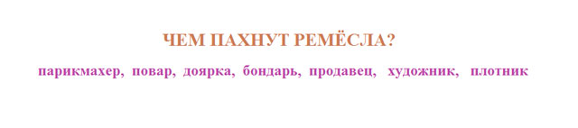
А теперь попробуем для ремёсел выбрать цвет.

Этап пятый «Нарисуй-ка»
Девиз: краски, ластик, карандаш – вот и он - рисунок наш.
Выберите из конверта изображение одного представителя понравившейся вам профессии. Представьте, какого цвета может быть эта профессия и почему. Раскрасьте картинку.
Проверим, что у вас получилось.
А теперь послушайте, какого цвета представил себе ремёсла Джанни Родари.
Я прочитаю вам отрывок из его стихотворения «Какого цвета ремёсла».
Цвет свой особый
У каждого дела.
Вот перед вами
Булочник белый.
Белые волосы,
Брови, ресницы.
Утром встаёт он
Раньше, чем птицы.
Чёрный у топки
Стоит кочегар.
Всеми цветами
Сверкает маляр.
В синей спецовке
Под цвет небосвода
Ходит рабочий
Под сводом завода.
Руки рабочих
В масле и саже.
III. Заочная экскурсия в мир профессий
Обратите внимание на то, что ремесла - это устаревшее слово, сейчас его в речи употребляют редко, а вместо него есть другое слово – профессия.
А что такое профессия? Обратившись к толковому словарю раскроем смысл этого слова.
(слайд: Профессия – это вид труда, который требует от человека определенной подготовки, знаний и умений)
В наше время в мире насчитывается около 30 000 профессий. Очень трудно разобраться в таком многообразии. (презентация).
Выступление детей. (Месяц назад дети распределились на группы, каждая группа получила задание

1 группа «Врач»

Уч-ся: Вдруг ангина или кашель,
Голова болит, хоть плачь.
Это точно знает каждый –
Здесь поможет только врач.
Уч-ся: Он прослушает дыханье
И попросит рот открыть,
Чтобы про заболеванье
Организм ваш расспросить.
Уч-ся: Он назначит вам лекарства,
Чтоб болезнь у вас прошла.
Медицинские заботы –
Очень важные дела!
Уч-ся: Врач - специалист с высшим образованием, лечащий больных.
Профессия врача - одна из наиболее древних профессий. Первым врачом на Земле стал тот человек, который смог впервые оказать помощь больному.
Уч-ся: На врача нужно долго и упорно учиться, ведь в руках врача находится самая ценная вещь в мире - человеческая жизнь. Врач – это профессия, но существует много медицинских специальностей.
Уч-ся: Этот доктор удалит
Мне легко аппендицит.
Скальпель – лучший его друг,
А зовут врача - хирург!
Уч-ся: Педиатра ты не бойся,
Не волнуйся, успокойся
И, конечно же, не плачь,
Это просто детский врач!
Уч-ся: Логопед к нам приходила,
Говорить нас всех учила.
И стали дети говорить
Всё внятно, чисто, грамотно.
За это стоило б вручить
Ей от министра грамоту!
Уч-ся: Аллерголог – это врач!
Что ты, детка, ну, не плачь!
Может просто шоколадки
Ты сегодня, съела сладкой?
Или нюхала ты розы?
И текут из глазок слёзы?
Я причину устраню.
Аллергию излечу.
Уч-ся: Если глазки вдруг устали,
Видеть чётко перестали,
Если всё плывёт нечисто –
Вам дорога к окулисту!
Уч-ся: Кардиолог я, друзья,
Сердца стук услышу я.

И сниму кардиограмму,
Сердца вашего программу.
Уч-ся: Дети! Наш совет такой:
Чисти зубы, руки мой!
О врачах тогда забудешь
И здоровеньким ты будешь!
Все: Будьте здоровы!

2 группа «Повар»
Уч-ся: Повар – это специалист по приготовлению пищи. Он умеет вкусно приготовить, умеет аппетитно, красиво оформить любое блюдо: и салат, и торт. Как вы думаете, трудная эта профессия или лёгкая?
Уч-ся: Некоторые ребята могут подумать, что совсем нетрудная! И напрасно! Легко приготовить обед на 2-3 человека, а на 100-200 человек?
Уч-ся: Чтобы дети не болели,
Не ходили еле-еле,
Чтоб здоровыми росли,
Ели кашу, пироги,
Чтоб упитанными были,
В школу каждый день ходили,
Чтобы слышать детский говор,
Нужен в каждой школе... повар
Уч-ся: Современный повар работает на специально оборудованной кухне. Чего только нет на нашей школьной кухне! Электропечи, холодильные установки, автоматы для приготовления пюре и резки овощей. Есть у повара и ручные орудия труда – длинные вилки с двумя зубьями для мяса, огромная разливательная ложка. Каши варятся не в кастрюлях, а в огромных бачках.
Уч-ся: Повар - замечательная профессия! Она даёт нам возможность насладиться вкусной едой, удивиться тому, как красиво можно подать на стол.
Уч-ся: Мы попробовали сами
Побыть дома поварами.
Строго нас вы не судите,
Угощайтесь, оцените! (Дети в поварских колпаках угощают гостей )
Уч-ся: Приятного аппетита!!!
3 группа «Учитель»

Учитель:
Мы все учились понемногу
Чему-нибудь и как-нибудь.
И каждый выбирал дорогу,
И каждый выбирал свой путь.
О тех же, кто был рядом с нами,
Кто нас учил и наставлял,
Поговорим сегодня с вами.
Честь отдадим учителям!
Учитель: Ребята, как вы думаете, каким должен быть человек, который выбрал профессию учитель?
Уч-ся:
Если б не было учителя,
То и не было б, наверное,
Ни поэта, ни мыслителя,
Ни Шекспира, ни Коперника.
И поныне бы, наверное,
Если б не было учителя,
Неоткрытые Америки
Оставались неоткрытыми.
И не быть бы нам Икарами,
Никогда б не взмыли в небо мы,
Если б в нас его стараньями
Крылья выращены не были.
Без его бы сердца доброго
Не был мир так удивителен.
Потому нам очень дорого
Имя нашего учителя!
Учитель: Ребята, а вы уже думали о том, кем вы станете, когда вырастите? А кто из вас выбрал бы профессию учителя? Почему?
Как бы вы поступили если:
-Ученик ест конфету на уроке
-Двоечник получил 5
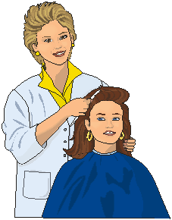
-Первоклассник залез под парту
-Озорник обидел девочку.
(Дети отвечают на поставленные вопросы)
Ребята, каким бы вы хотели видеть своего учителя?
На цветочке напишите своё пожелание и приклейте
свой цветок к общему букету.
IV. Мастер-класс
А теперь я предлагаю вам посетить мастер-класс.

Мастер-класс профессии «Парикмахер»
Парикмахер: Вся история парикмахерского дела началась с того момента, когда человек впервые увидел свое отражение в зеркальной поверхности, и ему захотелось украсить свой облик, чтобы выделиться. В разные времена «наводить
марафет» и следить за модой могли себе позволить только богатые люди, у которых были на это время и деньги, а вот профессия парикмахера (цирюльника) никогда не приносила больших доходов. Цирюльники ходили по дворам и квартирам, выискивая клиентов. На шее у них неизменно болтался деревянный стул, на который здесь же, на улице, усаживали клиентов. Кроме стула, неизменной принадлежностью цирюльников, был приборчик. В нем находились ножницы нескольких видов, широкие бритвы, сосуд для хранения живых пиявок, простейшие медицинские инструменты, загадочные медикаменты в темно-синих флаконах.
В наши дни ни один человек не обходится без визита в парикмахерскую. Так кто же они сегодня — парикмахеры?
Самая распространенная и доступная специализация для начинающих - парикмахер широкого профиля. Этот специалист не только стрижет, красит, сушит и завивает волосы, но и мастерски использует машинку и фен, знает особенности химических составов красок и их биологическое воздействие на человека. Он работает и с женщинами, и с мужчинами, и с детьми.
Однако модельные и вечерние прически не входят в его компетенцию. Услуги такого рода оказывает парикмахер-стилист, или парикмахер-технолог. Это более квалифицированный специалист, в чьи обязанности входят не только стандартные стрижки, но и:
- авангардные стрижки
- молодежные и вечерние прически
- стрижки горячими ножницами
- свадебные укладки
- спектральная окраска
- все виды завивок.
Практическая работа
Парикмахер: Я покажу вам, как можно заплести косички, а вы попробуйте заплести их сами.
(Мастер-класс)
Парикмахер: Сегодня я дарю каждому расчёску и прошу запомнить:
пусть ваши расчески будут только для вас, никогда не одалживайте их другим людям.

Учитель: Я представляю наших гостей. Они могут вам рассказать о своей профессии. Почему они её выбрали. Получили ли они радость от выбранной профессии. Что интересного у них было в их профессиональной деятельности.
Вы можете задать им свои вопросы.
Дети задают вопросы. Гости (учителя) рассказывают о себе и о своей профессии.
V. Подведение итогов
Учитель: О разных профессиях мы вспомнили сегодня. Очень важно, чтобы человек выбрал себе дело по душе. Счастлив тот человек, который занимается любимым делом, что правильно выбрал себе профессию. О таком человеке говорят, что он на своем месте или что у него золотые руки. Я желаю вам правильно избрать свой путь. В заключении послушайте стихотворение и подумайте, о чем оно:
Подумайте, что было бы, когда б сказал портной:
- Шить платья мне не хочется, устрою выходной!
И все портные в городе за ним ушли б домой.
Ходили б люди голые по улице зимой.
Подумайте, что было бы, когда сказал бы врач:
- Рвать зубы мне не хочется, не буду, хоть ты плачь!
Больным врачебной помощи не стало б никакой.
А ты б сидел и мучился с подвязанной щекой.
Подумайте, что было бы, когда б сказал шофер:
- Возить людей не хочется! – и выключил мотор.
Троллейбусы, автобусы засыпало снежком,
Рабочие на фабрике ходили бы пешком.
Сказал учитель в школе бы: «Мне в нынешнем году
Учить детей не хочется, я в школу не приду!»
Тетради и учебники валялись бы в пыли,
А вы бы неучеными до старости росли.
Подумайте, какая бы случилась вдруг беда!
Но только так не сделает никто и никогда,
И люди не откажутся от нужного труда:
Учитель обязательно придет на утро в класс,
А пекари старательно хлеб испекут для вас.
Любое дело выполнят, что им не поручи,
Портные и сапожники, шоферы и врачи.
Мы все семьею дружною в одной стране живем,
И каждый честно трудится на месте на своем.
(Л.Куклин)
О чем заставило вас задуматься это стихотворение?

Учитель: Сегодня вы познакомились с разными профессиями.
Какая же профессия самая важная? Какая самая трудная?
Вывод: все профессии нужны, все профессии важны.

Профессий много в мире есть,
Их невозможно перечесть.
Сегодня многие важны
И актуальны, и нужны.
И ты скорее подрастай –
Профессией овладевай.
Старайся в деле первым быть
И людям пользу приносить!

Давайте сделаем необычный букет. Я приготовила стебли и сердцевинки, а вы выбирайте лепестки.
Жёлтый – если вам было интересно.
Красный – если вы узнали много нового.
Синий – кому было скучно.
Ваши знания о профессиях стали ещё больше. Наступит время и вам выбирать профессию. Когда человек выбирает профессию, он принимает важное решение. Желаю вам удачного выбора. А прежде всего, желаю вам быть добрыми и отзывчивыми людьми.
Дома напишите, пожалуйста, рассказ о профессии, которая вас привлекает.

